СТандарт сИстеМы УправЛения медицинской организацией, направленной на повышение удовлетворенности пациентов медицинской помощью

(СТИМУЛ V1.2022)

2022 год

Оглавление
1. Обозначения и сокращения 3
2. Термины и определения 3
3. Нормативно-правовая база 4
4. Введение 4
5. Общие положения 5
5.1. Область применения 5
5.2. Принципы построения Стандарта 5
5.3. Управленческий цикл по повышению удовлетворенности пациентов медицинской помощью 6
5.4. Модель организационных факторов, влияющих на удовлетворенность пациентов медицинской помощью 7
5.5. Заинтересованные стороны 8
6. Организационные факторы, влияющие на удовлетворенность пациентов медицинской помощью 9
6.1. Требования к обеспечению доступности медицинской помощи 9
6.2. Требования к условиям пребывания в медицинской организации 11
6.3. Требования к коммуникациям персонала с пациентом 12
6.4. Требования к взаимодействию медицинской организации с пациентом 12
6.5. Требования к системе обратной связи 13
7. Инструменты идентификации проблем 14
7.1. Общие положения 14
7.2. Требования к проведению опроса пациентов 14
7.3. Требования к проведению анализа объективных данных 15
7.4. Требования к проведению анализа клиентских путей 15
8. Разработка и реализация плана мероприятий 16
9. Текущий мониторинг удовлетворенности и внутренний аудит 18
9.1. Общие положения 18
9.2. Требования к проведению текущего мониторинга 18
9.3. Требования к проведению внутреннего аудита 18
10. Сертификация 19
10.1. Внешняя сертификация 19
10.2. Оценка функционирования Системы 20
Приложения _______________________________________________________________21

Обозначения и сокращения
1.1. МО – медицинская организация.
1.2. УПМП – удовлетворенность пациентов медицинской помощью.
1.3. Стандарт – стандарт системы управления медицинской организацией, направленной на повышение удовлетворенности пациентов медицинской помощью.
1.4. Система – система управления медицинской организацией, направленная на повышение удовлетворенности пациентов медицинской помощью.

Термины и определения
2.1. Заинтересованные стороны – физические и/или юридические лица, которые находятся под влиянием и/или влияют на деятельность МО, связанную с УПМП.
2.2. Карта клиентского пути – это визуальное представление клиентского пути с указанием этапов и точек взаимодействия, испытываемых пациентом эмоций и сложностей.
2.3. Клиентский путь – совокупность действий, которые выполняет пациент от возникновения потребности в получении медицинской помощи до момента ее реализации с последующим ростом лояльности.
2.4. Обратная связь – мнение о процессе оказания медицинской помощи, полученное от пациента.
2.5. Пациент – физическое лицо, которому оказывается медицинская помощь или которое обратилось за оказанием медицинской помощи независимо от наличия/отсутствия заболевания или типа медицинской организации.
2.6. План мероприятий – документ, определяющий цели изменений, конкретные действия по их достижению, требования к результатам (параметры эффективности), сроки выполнения и ответственных исполнителей.
2.7. Положения – требования и рекомендации, указанные в тексте Стандарта, регламентирующие процесс управления Системой.
2.8. Система управления медицинской организацией, направленная на повышение удовлетворенности пациентов медицинской помощью – совокупность требований и рекомендаций по индикации потребностей пациентов, разработке и реализации мероприятий для повышения удовлетворенности пациентов.
2.9. Удовлетворенность пациентов медицинской помощью – комплексный показатель, который отражает степень соответствия медицинской помощи, условий и сроков ее оказания ожиданиям пациента, его представлениям о должной доступности и качестве медицинской помощи, а также о том, как должна функционировать медицинская организация.
2.10. Чек лист – структурированный список требований, проверка выполнения которых необходима для успешного функционирования Системы.

Нормативно-правовая база
3.1. Федеральный закон от 21.11.2011 N 323-ФЗ (ред. от 26.03.2022) «Об основах охраны здоровья граждан в Российской Федерации».
3.2. Федеральный закон от 29.11.2010 N 326-ФЗ (ред. от 06.12.2021) «Об обязательном медицинском страховании в Российской Федерации».
3.3. Федеральный закон от 02.05.2006 N 59-ФЗ (ред. от 27.12.2018) «О порядке рассмотрения обращений граждан Российской Федерации».
3.4. Закон РФ от 07.02.1992 N 2300-1 (ред. от 11.06.2021) «О защите прав потребителей».
3.5. Указ Президента РФ от 06.06.2019 N 254 «О Стратегии развития здравоохранения в Российской Федерации на период до 2025 года».
3.6. Приказ Минздравсоцразвития России от 15.05.2012 N 543н «Об утверждении Положения об организации оказания первичной медико-санитарной помощи взрослому населению».
3.7. Приказ Минздрава России от 31.07.2020 N 785н «Об утверждении Требований к организации и проведению внутреннего контроля качества и безопасности медицинской деятельности».
3.8. Приказ Минздравсоцразвития России от 26.04.2012 N 407н «Об утверждении Порядка содействия руководителем медицинской организации (ее подразделения) выбору пациентом врача в случае требования пациента о замене лечащего врача».
3.9. «ГОСТ Р ИСО 9001-2015. Национальный стандарт Российской Федерации. Системы менеджмента качества. Требования» (утв. Приказом Росстандарта от 28.09.2015 N 1391-ст) (вместе с «Разъяснением новой структуры, терминологии и понятий», «Другими международными стандартами в области менеджмента качества и на системы менеджмента качества, разработанными ИСО/ТК 176»).

Введение
4.1. Удовлетворенность пациентов медицинской помощью – это комплексная оценка деятельности МО со стороны пациентов, охватывающая все компоненты и этапы оказания медицинской помощи. Настоящий Стандарт позволяет ориентировать организационно-административную деятельность на достижение не только клинической, но и социальной эффективности, что может выражаться в повышении лояльности, приверженности лечению пациентов, репутации МО и управляемости внутренних процессов.
4.2. Стандарт регламентирует порядок анализа, регулирования и элементы системы управления медицинской организацией, направленной на повышение УПМП.
4.3. В Стандарте используются следующие глагольные формы:
- должна - указывает на требование;
- следует - указывает на рекомендацию.

Общие положения

Область применения
5.1.1. Целью применения положений Стандарта является повышение УПМП.
5.1.2. Стандарт может применяться как в рамках операционной деятельности, так и с целью определения стратегии развития медицинской организации.
5.1.3. Стандарт может быть применен в МО/подразделениях МО, независимо от их типа, уровня и формы собственности. Положения Стандарта применимы как для амбулаторных, так и стационарных условий оказания медицинской помощи, если не указано иное.
5.1.4. Стандарт дополняет различного рода права и/или обязанности, установленные и регламентированные нормативными правовыми актами федерального и регионального уровней.

Принципы построения Стандарта
5.2.1. Принципы представляют собой руководящие положения, определяющие содержание и направления деятельности по управлению МО, и являются равнозначными.
5.2.2. Принцип приверженности пациент-ориентированному подходу состоит в том, что МО должна анализировать, планировать, оптимизировать, осуществлять мониторинг и контроль свою деятельность с учетом потребностей и ценностей пациентов.
5.2.3. Принцип осведомленности состоит в том, что МО должна на системной основе информировать все заинтересованные стороны через удобные для них информационные источники в понятной для них форме о проводимой работе в области повышения УПМП.
5.2.4. Принцип принятия решений на основе данных и свидетельств состоит в том, что МО должна принимать решения относительно процессов, влияющих на УПМП на основе собранной объективной информации и нормативных и локальных документах.
5.2.5. Принцип постоянного совершенствования состоит в том, что МО должна осуществлять деятельность по непрерывному улучшению Системы.

Управленческий цикл по повышению удовлетворенности пациентов медицинской помощью
5.3.1. Применение положений Стандарта основано на циклическом подходе к управлению (Рис. 1). Это дает возможность руководству МО выстроить понятный и прогнозируемый для всех заинтересованных сторон алгоритм действий по повышению удовлетворенности пациентов.
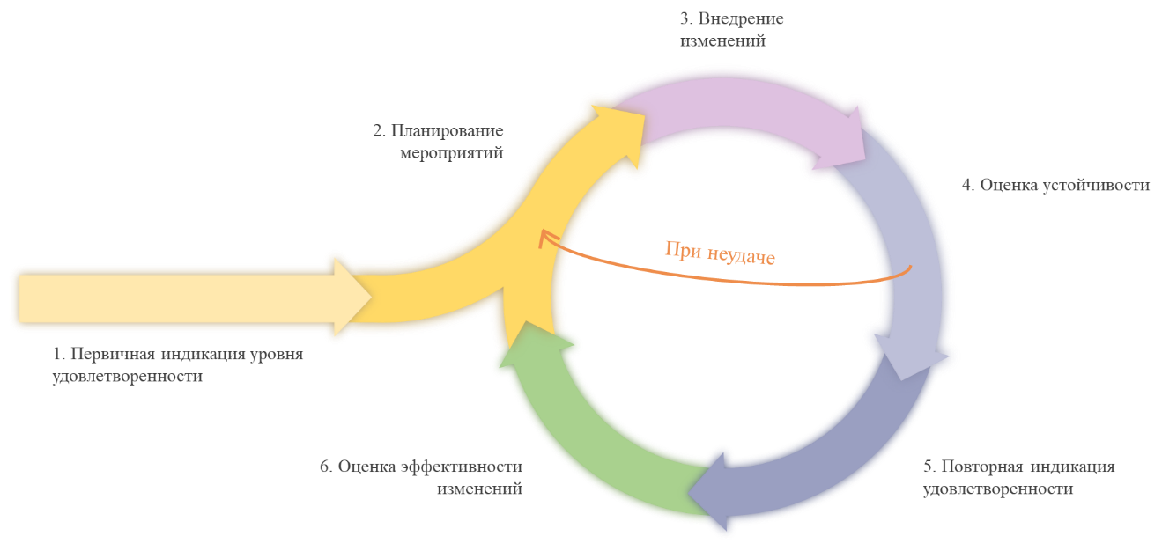
Рис. 1. Управленческий цикл по повышению удовлетворенности пациентов медицинской помощью.
5.3.2. Управленческий цикл по повышению УПМП включает в себя 6 последовательных этапов.
5.3.2.1. На первом этапе проводится первичная индикация УПМП и несоответствий в работе МО Стандарту с помощью инструментов идентификации проблем (раздел 7 Стандарта).
5.3.2.2. На втором этапе на основе информации, полученной из анализа объективных данных, клиентских путей и опроса пациентов, происходит выделение основных проблем в МО и разработка мероприятий, направленных на решение каждой проблемы (раздел 8 Стандарта).
5.3.2.3. На третьем этапе происходит управление изменениями, а также своевременное и достаточное перераспределение имеющихся ресурсов и управление возможным сопротивлением изменениям (раздел 8 Стандарта).
5.3.2.4. На четвертом этапе в рамках оценки устойчивости изменений необходимо определить степень повсеместности фактического исполнения плана мероприятий при помощи анализа объективных данных и клиентских путей (раздел 7.3. и 7.4. Стандарта). В случае отсутствия положительной динамики и/или фактов неустойчивости, необходимо актуализировать план мероприятий (раздел 8 и 9 Стандарта).
5.3.2.5. На пятом этапе в рамках повторной индикации уровня УПМП необходимо определить разрывы между фактическими и плановыми значениями данного параметра в целом и по отдельным составляющим (раздел 7.2. Стандарта).
5.3.2.6. На шестом этапе проводится анализ проделанной работы, формулируются выводы, в т.ч. о степени влияния внедренных изменений на уровень УПМП и предложения по корректировке плана мероприятий. Результаты работы данного этапа должны быть учтены при начале нового цикла по повышению удовлетворенности (разделы 8 и 9 Стандарта), который начинается со второго этапа.

Модель организационных факторов, влияющих на удовлетворенность пациентов медицинской помощью
5.4.1. Модель состоит из пяти блоков, которые являются совокупностью объединенных (в т.ч. в подгруппы) по смыслу организационных факторов, влияющих на удовлетворенность (Рис. 2).
5.4.1.1. Блок «доступность медицинской помощи» включает факторы, определяющие сроки ожидания получения медицинской помощи от момента возникновения потребности в ней до реализации этой потребности. Оценка уровня доступности медицинской помощи регламентируется нормативными правовыми актами, определяющими порядок и объемы бесплатного оказания медицинской помощи, а сам уровень обусловлен рядом объективных факторов, таких как ресурсные возможности МО, наличие необходимых медицинских технологий, возможность свободного выбора пациентом лечащего врача и др.
5.4.1.2. Блок «условия пребывания в медицинской организации» включает факторы, влияющие на впечатление пациента от пребывания непосредственно в МО. Условия пребывания пациента отражаются в оценке пациентом всего процесса получения медицинской помощи на протяжении каждого эпизода взаимодействия с МО.
5.4.1.3. Блок «коммуникации персонала с пациентом» включает факторы, влияющие на эмоциональный компонент коммуникаций с пациентом. Оказание медицинской помощи в амбулаторных условиях предполагает взаимодействие персонала МО с пациентами и сопровождающими их лицами в 100% случаях. Дефекты в коммуникациях «персонал-пациент» являются одной из основных причин снижения удовлетворенности.
5.4.1.4. Блок «взаимодействие медицинской организации с пациентом» включает факторы, определяющие формат взаимодействия с пациентом. Коммуникации МО с пациентом, их способы, формат и характер, как во время оказания медицинской помощи, так и за пределами МО могут существенно изменить имидж организации во внешней среде.
5.4.1.5. Блок «система обратной связи» позволяет оперативно реагировать на возникающие проблемы. Обратная связь, предоставленная пациентом МО, является информационной основой политики по улучшению деятельности. МО должна учитывать в своей работе не только позитивные, но и негативные отзывы.

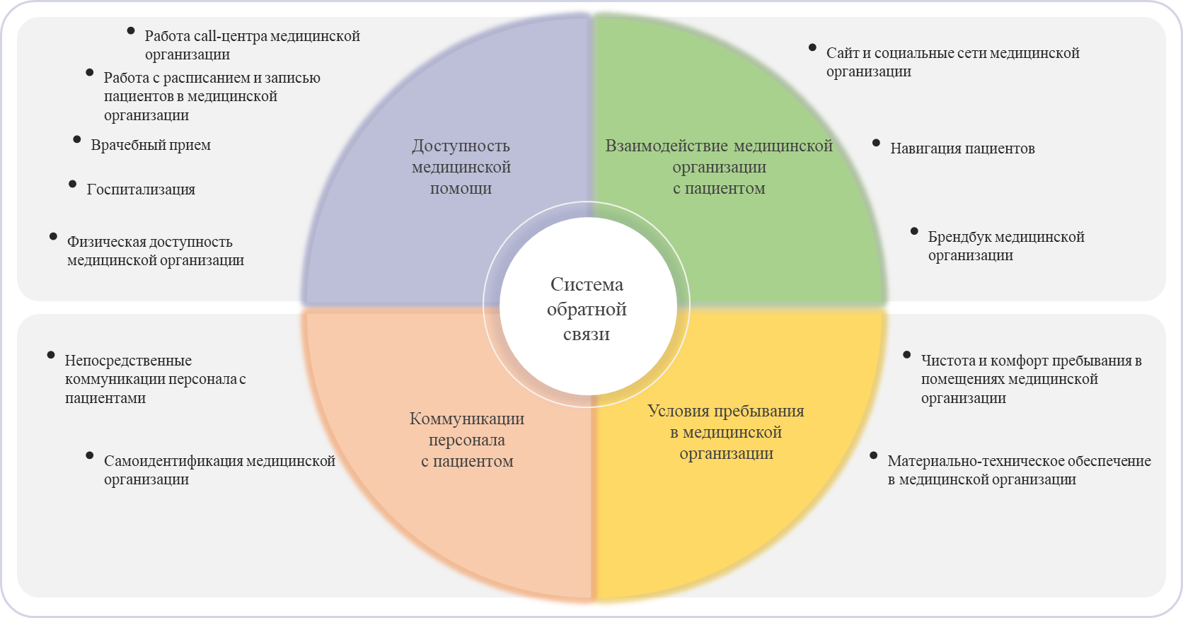
Рис. 2. Модель организационных факторов, влияющих на удовлетворенность пациентов медицинской помощью
5.4.2. Руководство МО должно организовывать, осуществлять, анализировать и документировать работу с факторами, влияющими на уровень УПМП по каждому из представленных в Системе блоков, включая мероприятиями перечисленные в разделе 6 Стандарта, но не ограничиваясь ими.

Заинтересованные стороны
5.5.1. При внедрении и функционировании Системы руководство МО должно принимать, анализировать и учитывать позиции и ожидания всех заинтересованных сторон. Невыполнение данного требования повышает вероятность сопротивления проводимым изменениям и снижения их эффективности.
5.5.2. Типовая форма анализа заинтересованных сторон представлена в таблице 1. МО должна установить перечень заинтересованных сторон, определить их интересы, связанные с работой МО, степень и характер их влияния, а также возможные мероприятия по работе с ними.
Таблица 1. Анализ заинтересованных сторон
Заинтересованная сторона | Интересы, связанные с работой МО | Возможное/реальное оказываемое влияние | Мероприятия по работе с заинтересованными сторонами
Пациенты МО
Руководство МО
Учредители организации
Персонал
Контролирующие ведомства (ФНС, МЧС, Росздравнадзор, СМО и др.)
Партнеры (поставщики)
Общество (гражданские и религиозные организации и др.)

Организационные факторы, влияющие на удовлетворенность пациентов медицинской помощью

Требования к обеспечению доступности медицинской помощи
6.1.1. Подгруппа факторов «Работа Call-центра МО».
6.1.1.1. МО должна анализировать входящие телефонные звонки от пациентов (структура причин звонков, распределение по времени суток, продолжительность разговора, возникающие дефекты, скорость соединения с нужным пациенту сотрудником, удобство голосового меню, заказ обратного звонка и др.) и реализовывать мероприятия по оптимизации данного процесса. Результаты деятельности должны быть задокументированы.
6.1.1.2. МО должна анализировать исходящие телефонные звонки (причины заказа исходящих звонков, количество заказов по которым удалось связаться с звонившим и др.) и реализовывать мероприятия по оптимизации данного процесса. Результаты деятельности должны быть задокументированы.
6.1.2. Подгруппа факторов «Работа с расписанием и записью пациентов в МО».
6.1.2.1. МО для подразделений, оказывающих медицинскую помощь в амбулаторных условиях должна утвердить локальным документом порядок формирования графика оказания медицинской помощи и записи пациентов.
6.1.2.2. МО должна информировать пациентов удобным для них способом о ближайшем плановом визите, а также о предстоящих плановых и возникших внеплановых изменениях в графике, затрагивающих их интересы. Результаты деятельности должны быть задокументированы.
6.1.2.3. МО должна анализировать и корректировать загруженность медицинского персонала, стремиться обеспечить соблюдение установленных законодательством сроков оказания медицинской помощи. Результаты деятельности должны быть задокументированы.
6.1.2.4. МО должна утвердить локальным документом порядок маршрутизации пациентов при необходимости оказания медицинской помощи в несколько этапов как внутри МО, так и при направлении в другие медицинские организации комфортный для пациента.
6.1.2.5. МО должна осуществлять регулярный контроль фактического выполнения графиков оказания медицинской помощи. Результаты деятельности должны быть задокументированы.
6.1.3. Подгруппа факторов «Физическая доступность МО».
6.1.3.1. МО должна обеспечивать чистоту на прилегающей территории и комфортное прибытие пациентов на личном транспорте.
6.1.3.2. МО должна обеспечивать доступную среду в своих помещениях и прилегающей территории для инвалидов, маломобильных и других групп населения с ограниченными возможностями передвижения.
6.1.4. Подгруппа факторов «Врачебный прием».
6.1.4.1. МО должна осуществлять переход с бумажного на электронный документооборот способами, позволяющими повысить комфортность получения медицинской помощи со стороны пациента и ее предоставления со стороны персонала. Анализ учета потребностей сторон должен быть задокументирован.
6.1.4.2. МО должна обучать персонал основам законодательства, которое регламентирует права и обязанности пациента и медицинского персонала, а также способам доведения данной информации до пациентов. Результаты деятельности должны быть задокументированы.
6.1.4.3. МО следует утвердить локальными документами распределение между медицинским и немедицинским персоналом трудовые функции, не относящиеся к лечебно-диагностическому процессу (сервисная составляющая трудовых функций) с учетом рационального использования имеющихся ресурсов и интересов пациента.
6.1.5. Подгруппа факторов «Госпитализация».
6.1.5.1. МО для подразделений, оказывающих медицинскую помощь в условиях круглосуточного и дневного стационара, должна утвердить локальным документом порядок информирования и условия плановой госпитализации пациентов. Количество визитов пациента в МО перед госпитализацией должно быть минимально возможным учитывая характер патологии пациента.
6.1.5.2. МО для подразделений, оказывающих медицинскую помощь в условиях круглосуточного и дневного стационара, должна утвердить локальным документом порядок информирования лиц, указанных пациентом о факте его госпитализации и возможностях для коммуникации с пациентом и/или его лечащим врачом.
6.1.5.3. МО в подразделениях, оказывающих медицинскую помощь в условиях круглосуточного и дневного стационара, должна обеспечивать возможность личного и/или иного общения пациента с его родственниками.
6.1.5.4. МО в подразделениях, оказывающих медицинскую помощь в условиях круглосуточного и дневного стационара, должна установить периодичность коммуникации пациента и его лечащего врача не реже 1 раза в течение рабочего дня.
6.1.5.5. МО в подразделениях, оказывающих медицинскую помощь в условиях круглосуточного и дневного стационара, должна в доступной для пациента форме информировать о порядке его дальнейшего лечения после выписки из стационара.

Требования к условиям пребывания в медицинской организации
6.2.1. Подгруппа факторов «Чистота и комфорт пребывания в помещениях МО».
6.2.1.1. МО должна установить и соблюдать график и режим поддержания чистоты в помещениях общего пользования (холлы, санитарные комнаты, зоны ожидания, душевые кабины и ванны), прилегающей территории и кабинетах, в которых оказывается медицинская помощь.
6.2.1.2. МО должна обеспечивать и поддерживать в течение всего графика работы МО в свободном доступе установленный локальным документом минимальный перечень предметов и услуг, связанных с возможными физиологическими ситуациями пациентов и сопровождающих их лиц.
6.2.1.3. МО в подразделениях, оказывающих медицинскую помощь в амбулаторных условиях, должна оборудовать комфортные зоны ожидания. Требования к зонам ожидания должны быть утверждены локальным документом.
6.2.1.4. МО в подразделениях, оказывающих медицинскую помощь в условиях круглосуточного и дневного стационара, должна оборудовать досуговые зоны для пациентов. Требования к досуговым зонам должны быть утверждены локальным документом.
6.2.1.5. МО в подразделениях, оказывающих медицинскую помощь в условиях круглосуточного стационара, должна обеспечивать пациентов качественным питанием с учетом назначенной лечебной диеты.
6.2.1.6. МО в подразделениях, оказывающих медицинскую помощь в условиях круглосуточного и дневного стационара, должна обеспечивать пациентов постельными принадлежностями надлежащего качества.
6.2.1.7. МО в подразделениях, оказывающих медицинскую помощь в условиях круглосуточного стационара, должна обеспечивать пациентов необходимым количеством душевых комнат.
6.2.2. Подгруппа факторов «Материально-техническое обеспечение в МО».
6.2.2.1. МО должна установить и на регулярной основе актуализировать перечень материально-технического оснащения для оказания медицинской помощи, исходя из потребностей пациентов и организационно-финансовых возможностей.
6.2.2.2. МО должна установить и на регулярной основе актуализировать перечень подлежащих ремонту помещений исходя из потребностей пациентов и организационно-финансовых возможностей.
6.2.2.3. МО следует обеспечить доступ пациентов к сети Интернет.

Требования к коммуникациям персонала с пациентом
6.3.1. Подгруппа факторов «Непосредственные коммуникации персонала с пациентом».
6.3.1.1. МО должна утвердить локальный документ, регламентирующий порядок коммуникаций с пациентами.
6.3.1.2. МО должна определить локальным документом требования к коммуникативным компетенциям персонала, разработать и реализовывать мероприятия по их формированию.
6.3.1.3. МО должна проводить регулярный мониторинг соблюдения локальных документов о порядке коммуникаций и уровня сформированности компетенций персонала в данной сфере. Результаты деятельности должны быть задокументированы.
6.3.1.4. В МО должны быть назначены ответственные лица за оперативное разрешение возникающих конфликтных ситуаций.
6.3.1.5. МО следует обеспечивать безопасность пациента и сохранность его имущества в течение всего времени получения медицинской помощи. Результаты деятельности должны быть задокументированы.
6.3.2. Подгруппа факторов «Самоидентификация МО».
6.3.2.1. МО должна разработать основные категории самоидентификации для внутренних и внешних пользователей (включая, но не ограничиваясь миссией и целями деятельности) и обеспечивать приверженность к ним персонала. Результаты деятельности должны быть задокументированы.
6.3.2.2. В самоидентификации МО пациент должен быть определен как полноценный участник коммуникаций по вопросам состояния его здоровья, принятия решения о дальнейшем лечении и адаптации к новым жизненным обстоятельствам, связанным с особенностями течения того или иного заболевания.

Требования к взаимодействию медицинской организации с пациентом
6.4.1. Подгруппа факторов «Сайт и социальные сети МО».
6.4.1.1. МО должна поддерживать в актуальном состоянии свой официальный сайт и аккаунты в социальных сетях. Результаты деятельности должны быть задокументированы.

6.4.2. Подгруппа факторов «Навигация пациентов».
6.4.2.1. МО должна разработать и реализовывать схему информирования пациентов о местах расположения структурных подразделений, их графика работы и основных данных о работающем в них персонале.
6.4.2.2. Схема информирования должна быть доступна и понятна для пациентов, в том числе и для лиц с ограниченными возможностями здоровья.
6.4.2.3. МО следует организовать и поддерживать в актуальном состоянии внешнюю навигацию для пациентов – от остановок общественного транспорта до своих строений.
6.4.3. Подгруппа факторов «Брендбук МО».
6.4.3.1. МО должна регламентировать правила и рекомендации по единому дресс-коду, которые должны быть доведены до персонала. МО должна проводить проверку соблюдения установленных норм.
6.4.3.2. МО следует придерживаться единого визуального стиля в оформлении помещений, производимой документации и иных физических объектов, связанных с ней.

Требования к системе обратной связи
6.5.1. МО должна регламентировать правила работы с обратной связью (обращениями) от пациентов, включая перечень возможных каналов ее поступления, порядок обработки и ответственных за предоставление ответа лиц.
6.5.2. Каналы предоставления обратной связи должны включать, но не ограничиваться устным или письменным обращением непосредственно в МО, отзывы на различных Интернет-ресурсах (сайт МО/социальные сети/др.) и обращения, поступившие из других инстанций.
6.5.3. МО должна обеспечить условия для подачи обращения пациентами, информировать пациентов о возможностях оставить отзыв или обращение и отвечать на все поступающие отзывы и обращения. Результаты деятельности должны быть задокументированы.
6.5.4. МО должна анализировать и устранять причины негативных обращений пациентов, оповещать обратившихся о результатах рассмотрения их обращений. Результаты деятельности должны быть задокументированы.
6.5.5. МО должна публиковать предпринимаемые по результатам работы с обращениями пациентов меры.

Инструменты идентификации проблем

Общие положения
7.1.1. Инструменты идентификации проблем представляют собой совокупность средств по определению уровня сформированности Системы, причин, которые приводят к тому, что пациенты не оценивают уровень удовлетворенности как максимальный и включают в себя: опрос пациентов, анализ объективных данных и анализ клиентских путей.
7.1.2. Использование приведенных ниже инструментов необходимо на первом и пятом этапе управленческого цикла.
7.1.3. МО должна определить локальным документом порядок и частоту применения инструментов и анализа получаемых данных. Регулярность не должна быть реже 1 раза в год. По каждому инструменту должны быть назначены ответственные лица за применение, анализ и хранение результатов.

Требования к проведению опроса пациентов
7.2.1. Для организации эффективной системы сбора информации об УПМП МО должна использовать уже существующую или разработанную самостоятельно методику опроса пациентов.
7.2.2. Требования к организации оценки УПМП с использованием опроса.
7.2.2.1. Для первичной, повторной и дальнейших регулярных индикаций УПМП должен использоваться единый метод опроса пациентов, позволяющий сопоставлять получаемые данные.
7.2.2.2. Для измерения УПМП МО должна использовать следующие инструменты: опросник, локальное или виртуальное хранилище данных, систему автоматического анализа данных.
7.2.2.3. МО должна защищать анонимность респондентов и не собирать персональные данные при прохождении опроса.
7.2.2.4. МО должна контролировать качество (достоверность) данных.
7.2.3. Требования к структуре опросника и механизму сбора данных
7.2.3.1. В случае, если данные собирается в цифровом виде, то для получения доступа к опроснику пациент должен воспользоваться специальным QR-кодом, размещенным в МО, или полученным от персонала организации. В случае, если данные собираются в бумажном виде, то опросные листы выдаются пациентам только персоналом организации и собираются в специальные урны.
7.2.3.2. Первая секция опросника должна быть представлена одним вопросом: «Оцените, насколько вы удовлетворены качеством полученной медицинской услуги?». Оценка должна проводиться по утвержденной МО шкале: в случае, если пациент оценил удовлетворенность полученной услугой на максимальное количество баллов, опрос завершается. При использовании нецифровой версии опросника после первой секции должна содержаться отметка об отсутствии необходимости дальнейшего заполнения опросника в случае, если первый вопрос был оценен на максимальный балл. В случае, если пациент поставил оценку ниже максимального количества баллов, ему предоставляется доступ ко второй секции опросника.
7.2.3.3. Вторая секция опросника должна быть представлена одним вопросом «Пожалуйста, укажите, чем вы остались не удовлетворены?», направленного на выявление конкретных проблем, связанных с опытом пациента в ходе получения медицинской услуги. Ответ должен проводиться в форме множественного выбора из общего списка потенциальных проблем, сформированного на основе наполнения основных элементов Системы. Кроме того, данный список должен содержать вариант ответа «Свой вариант:», подразумевающий ручной ввод описания проблемы, с которой столкнулся пациент. После заполнения второй секции опрос завершается.
7.2.3.4. Данные, полученные в ходе опроса, аккумулируются в локальном или виртуальном хранилище данных.

Требования к проведению анализа объективных данных
7.3.1. Проверка объективных данных об эффективности внедрения и функционировании Системы и отдельных ее элементов проводится с помощью чек-листа. Данный инструмент позволяет структурировать и упростить анализ всех факторов, влияющих на уровень УПМП.
7.3.2. В ходе проверки объективных данных происходит оценка утвержденных локальных документов, создаваемых МО отчетов и знаний персонала о них.
7.3.3. Требования по работе с чек-листом анализа объективных данных.
7.3.3.1. МО должна утвердить перечень проверяемых позиций и форму чек-листа. Пример формы чек-листа представлен в Приложении 2.
7.3.3.2. Чек-лист должен быть разработан на основе блоков Системы (раздел 6 Стандарта). Перечень проверяемых позиций должен быть сгруппирован по этим же блокам.
7.3.3.3. МО должна регулярно актуализировать чек-лист в зависимости от внедренных мероприятий (раздел 8 Стандарта) и изменений по результатам опроса пациентов. Каждая актуализация чек-листа должна быть согласована руководством МО.
7.3.3.4. Оценка, реализуемая с помощью чек-листа, должна охватывать все подразделения МО, осуществляющие прямое взаимодействие с пациентами.

Требования к проведению анализа клиентских путей
7.4.1. МО должна определять перечень наиболее часто встречающихся (более 90% случаев обращения за медицинской помощью) жизненных ситуаций и соответствующие им клиентские пути.
7.4.2. МО должна построить карту клиентского пути «как есть» (шаблон карты представлен в Приложении 3) на основе фактически сложившейся ситуации. На карте отображаются этапы, которые проходит пациент, его временные затраты, эмоции, которые он при этом испытывает, точки взаимодействия с МО и сложности, которые ведут к снижению УПМП.
7.4.3. На основе выявленных различными инструментами проблем МО должна построить карту клиентского пути «как будет» (шаблон карты представлен в Приложении 4). К карте «как будет» устанавливаются такие же требования как к карте для состояния «как есть».

Разработка и реализация плана мероприятий
8.1. Разработка и реализация плана мероприятий относятся ко второму, третьему, четвертому и шестому этапам управленческого цикла.
8.2. МО должна закрепить локальным документом ответственного сотрудника за разработку плана мероприятий.
8.3. Требования к разработке плана мероприятий.
8.3.1. Перед составлением плана мероприятий МО должна провести анализ текущей ситуации инструментами идентификации проблем (раздел 7 Стандарта), но не ограничиваясь ими.
8.3.2. Для оценки текущего уровня УПМП и при анализе эффективности внедренных изменений используются результаты опроса пациентов. Кроме общего уровня удовлетворенности необходимо выделять основные тематики обращений пациентов.
8.3.3. После оценки и анализа текущего уровня УПМП МО должна дополнить полученные данные, используя анализ клиентских путей. По результатам проведенного анализа МО формирует карту клиентского пути - состояние «как есть». Для анализа объективной информации используется чек-лист. Карта клиентского пути состояние «как есть», описание основных обращений пациентов и результаты анализа объективных данных используются при разработке плана мероприятий.
8.3.4. Цели изменений должны быть конкретными, измеримыми, достижимыми и ограниченными во времени.
8.3.5. Основной целью плана является повышение УПМП. Дополнительной целью является повышение общего качества сервиса и оказания услуг.
8.3.6. При разработке мероприятий следует использовать методы и средства управления качеством.
8.3.7. Разрабатываемые мероприятия должны воздействовать на факторы удовлетворенности и быть выполнимы. МО должна оценить временные, финансовые, организационные и человеческие ресурсы, необходимые для выполнения плана мероприятий. Для реализации мероприятий должны быть назначены ответственные сотрудники, имеющие административную и ресурсную возможность обеспечить их выполнение.
8.3.8. Документом, отражающим суть предлагаемых изменений, является карта клиентского пути состояния «как будет».
8.4. Степень эффективности и сложности внедрения изменений и их закрепления в текущей работе зависит от уровня организационной зрелости МО и особенностей корпоративной культуры. Фактическое состояние данных параметров и учет их возможного влияния должны находить отражение в разрабатываемых планах мероприятий.
8.5. Требования к внедрению изменений
8.5.1. В МО должна функционировать система документирования хода реализации изменений и внесения корректировок в утвержденные планы мероприятий.
8.5.2. Порядок выполнения работ по внедрению изменений.
8.5.2.1. До начала внедрения необходимо оценить корректность и соответствие друг другу, а также текущему состоянию среды определенных целей, разработанных мероприятий, индикаторов эффективности. При необходимости на данном этапе вносятся изменения в разработанный план мероприятий.
8.5.2.2. МО должна обеспечить информирование всех заинтересованных сторон о планируемых действиях и их целях в удобном и понятном для них формате, при необходимости провести обучающие мероприятия для персонала. На данном этапе МО должна получить обратную связь от заинтересованных сторон и при необходимости внести изменения в разработанные планы. Порядок обмена информацией по внедрению изменений должен быть регламентирован в разделе по коммуникациям плана мероприятий (частота, формы, результаты коммуникаций).
8.5.2.3. Составление сценариев возможного сопротивления изменениям с указанием возможных действующих лиц (персонал, пациенты и др.) и предупредительных мероприятий.
8.5.2.4. Перераспределение ресурсов и пересмотр организационной структуры МО, если это предполагается планом мероприятий. Без необходимых ресурсов и полномочий структурные подразделения не смогут перейти к новым порядкам работы. Хронологическая последовательность изменений должна быть корректно отражена в плане мероприятий.
8.5.2.5. Мониторинг реализации изменений с анализом причин существующих разрывов между фактическими и плановыми сроками и индикаторами эффективности мероприятий. Руководство МО должно проводить поиск причин разрывов и оперативно вносить изменения в план мероприятий.

Текущий мониторинг удовлетворенности и внутренний аудит

Общие положения
9.1.1. Результаты мониторинга и внутреннего аудита должны передаваться руководителю МО и всем заинтересованным лицам.
9.1.2. Текущий мониторинг УПМП и внутренний аудит осуществляются на четвертом, пятом и шестом этапе управленческого цикла.
9.1.3. МО должна закрепить локальным документом ответственных сотрудников за проведение текущего мониторинга и внутреннего аудита.

Требования к проведению текущего мониторинга
9.2.1. Текущий мониторинг – это контроль достижения целей изменений, выполнения запланированных мероприятий и достижения показателей их эффективности.
9.2.2. МО должна утвердить форму и периодичность мониторинга.
9.2.3. МО должна документировать полученную информацию как свидетельства результатов мониторинга.
9.2.4. МО должна регулярно анализировать запросы и обращения пациентов, связанные с Системой, для выявления фактов и причин возникновения систематических, повторяющихся и случайных нарушений.
9.2.5. Руководство МО должно способствовать деятельности по совершенствованию Системы путем регулярного сбора предложений от всех заинтересованных сторон.

Требования к проведению внутреннего аудита
9.3.1. МО должна регулярно проводить внутренние аудиты для получения информации о том, что Система соответствует внутренним требованиям, которые МО разработала для Системы, и требованиям настоящего Стандарта.
9.3.2. МО должна планировать, разрабатывать, реализовывать и поддерживать в актуальном состоянии программу аудитов, включая периодичность и методы их проведения. Программа аудитов должна разрабатываться с учетом важности проверяемых процессов, изменений, оказывающих влияние на МО, и результатов предыдущих аудитов, и должна быть утверждена руководителем МО.
9.3.3. МО должна определять критерии аудитов и область проверки для каждого аудита, отбирать аудиторов и проводить аудиты так, чтобы обеспечивалась объективность и беспристрастность данного процесса.
9.3.4. По результатам аудита МО должна разрабатывать и осуществлять необходимые корректирующие действия.
9.3.5. МО должна документировать полученную информацию как свидетельства результатов аудитов.

Сертификация

Внешняя сертификация
10.1.1. В целях подтверждения факта внедрения Стандарта для всех заинтересованных сторон, сопоставления результатами деятельности других организаций и повышения качества работы МО может осуществить внешнюю сертификацию Системы, которая проводится представителями «ФГБУ ЦНИИОИЗ» Минздрава России. Схематично процесс сертификации представлен в Приложении 1.
10.1.2. На первом этапе МО оформляет заявку на сертификацию на официальном сайте «ФГБУ ЦНИИОИЗ» Минздрава России. В течение 3 рабочих дней «ФГБУ ЦНИИОИЗ» Минздрава России в формате обратной связи направляет перечень документов, необходимых для подготовки к проведению сертификационной экспертизы и плановые даты выездной работы комиссии. Срок от момента получения заявки до выезда комиссии составляет не более 1 календарного месяца, если иное не обозначено МО или иными обстоятельствами. Длительность работы комиссии составляет не более 5 рабочих дней на 1 подразделение.
10.1.3. На выездном этапе сертификационной экспертизы члены комиссии проводят проверку соответствия МО каждому требованию Стандарта в разделах 6, 7, 8, 9. По итогам данного этапа МО получает заключение комиссии, содержащее основные рекомендации и итоговый балл оценки интегрального уровня функционирования Системы. Если итоговый балл составляет менее 3,5, то МО считается не прошедшей сертификацию и имеет возможность подать повторную заявку не ранее чем через 3 месяца с момента окончания экспертизы. При итоговом балле 3,5 и выше МО получает сертификат соответствия установленной формы. Информация о факте прохождения сертификации, а также набранном балле, сроке действия сертификата, руководителе МО и членах комиссии фиксируется в депозитарии и размещается в открытом доступе на официальном сайте «ФГБУ ЦНИИОИЗ» Минздрава России.
10.1.4. Длительность действия сертификата составляет 1 календарный год. По истечении данного срока МО может пройти процедуру ресертификации, аналогичную первичной сертификации. Если по итогам ресертификации итоговый балл составляет менее чем 3,5 или уровень УПМП снизился более чем на 25% от зафиксированного в рамках первичной сертификации действие сертификата не продляется.
10.1.5. МО может сертифицировать только часть своих подразделений, о чем указывает в заявке. В случае успешного прохождения сертификации информация о сертифицированных подразделениях указывает в сертификате и в депозитарии «ФГБУ ЦНИИОИЗ» Минздрава России. В случае непрохождения сертификации в каком-либо подразделении МО, МО считается несертифицированной в целом.

Оценка функционирования Системы
10.2.1. В рамках сертификации МО для оценки интегрального уровня функционирования Системы в МО используются все инструменты идентификации проблем.
10.2.2. Результатам оценки каждым инструментом присваивается удельный вес в процентах. Диапазон оценки по каждому инструменту составляет от 0,0 до 5,0 баллов. Формула для расчета итоговой оценки организации:
R = 0,5 * A + 0,3 * B + 0,2 * C, где
R – итоговая оценка организации;
A – Уровень УПМП по итогам опроса;
B – Оценка, полученная организацией по итогам анализа объективных данных;
C – Оценка, полученная организацией по итогам анализа клиентских путей.
10.2.3. В целях сертификации представители «ФГБУ ЦНИИОИЗ» Минздрава России применяет 5 балльную шкалу оценки УПМП. Формула для расчета уровня удовлетворенности пациентов медицинской помощью по итогам опроса:
A= ∑s/S, где
s – баллы, поставленные респондентами;
S – количество респондентов.
10.2.4. Формула для расчета оценки, полученной организацией по итогам анализа объективных данных:
$B=q/Q×5$, где
q – количество выполненных требований Стандарта;
Q – общее количество требований Стандарта.
10.2.5. Формула для расчета оценки, полученной организацией по итогам анализа клиентских путей:
$C=к/К×5$, где
к – количество выполненных требований клиентских путей
К – общее количество требований в клиентских путях

Приложения
Приложение 1 Процесс внешней сертификации
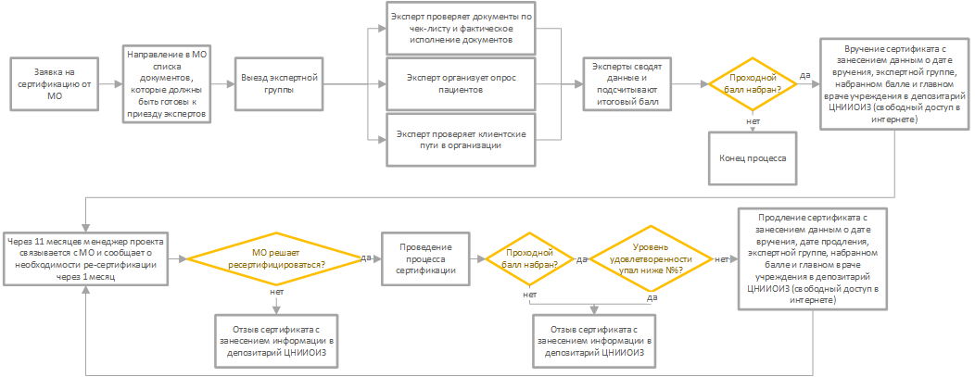

Приложение 2 Пример формы чек-листа для анализа объективных данных
Пункт Стандарта/дополнительно установленное требование МО | Проверяемый параметр | Отметка о выполнении (дата) | Примечание
… | … | … | …
Раздел 6 Организационные факторы, влияющие на удовлетворенность пациентов медицинской помощью
6.1. Доступность медицинской помощи
6.1.1. Подгруппа факторов «Работа Call-центра»
МО должна анализировать входящие телефонные звонки от пациентов (структура причин звонков, распределение по времени суток, продолжительность разговора, возникающие дефекты, скорость соединения с нужным пациенту сотрудником, удобство голосового меню, заказ обратного звонка и др.) и реализовывать мероприятия по оптимизации данного процесса. Результаты деятельности должны быть задокументированы. | - в медицинской организации есть локальный документ, регулирующий порядок анализа обращаемости пациентов путем телефонных звонков и принятия, корректирующих мер на его основе, а также закрепление лиц, ответственных за данную деятельность. Опрос случайных сотрудников подтверждает знание документа; | Выполнено (22.04.2022) | Ответственный сотрудник предоставил положение "Об анализе телефонных обращений пациентов", утвержденное главным врачом 09.12.2021 г. Все присутствовавшие на момент проверки работники Call-центра продемонстрировали знание документа
 | - медицинская организация предоставила результаты фактически проведенного анализа обращений по телефону (в т.ч. возникших дефектов) и документ, подтверждающий принятие корректирующих мер (при необходимости по результатам анализа), в т.ч. по снижению средней ожидания ответа оператора, длительности разговора и снижению дефектов. Опрос случайных сотрудников подтверждает знание документа | Не выполнено (22.04.2022 г.) | Ответственный сотрудник не смог предоставить документы о проведенном анализе. Со слов, анализ проводится раз в неделю
… | … | … | …

Приложение 3 Шаблон карты клиентского пути «как есть»
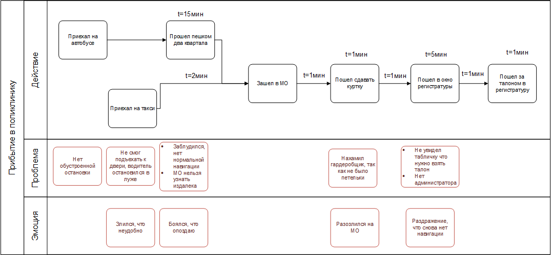

Приложение 4 Шаблон карты клиентского пути «как будет»
